APUNTES BASICOS MAIS
- PARA ENTRA EN EL PROGRAMA:
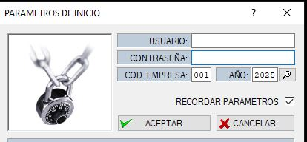
El programa MAIS está preparado para entrar con distintos usuarios.
Por defecto entraremos poniendo ADMINISTRADOR donde pone USUARIO y sin clave.
Tenemos un check que pone recordar parámetros que esta activo, asi siempre nos saldrá por defecto con el ultimo usuario que nos hayamos metido.
- PANTALLA PRINCIPAL:

En esta pantalla nos encontraremos los iconos de acceso rápido, como por ejemplo, acceder a la ficha del cliente, proveedor, ventas, facturas, ventas por pantalla táctil… los iconos son configurables, es decir, pondremos los que necesitemos.
Si dejamos encima el cursor del ratón de los iconos nos dicen los que son.

- VENTAS/COMPRAS POR EL ICONO CARRITO:
Pulsaremos en el icono que tiene este aspecto.
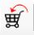
Este botón es el que contiene todas nuestras series de documentos (ventas, compras, presupuestos..).
Al pulsarlo nos saldrá la siguiente pantalla:
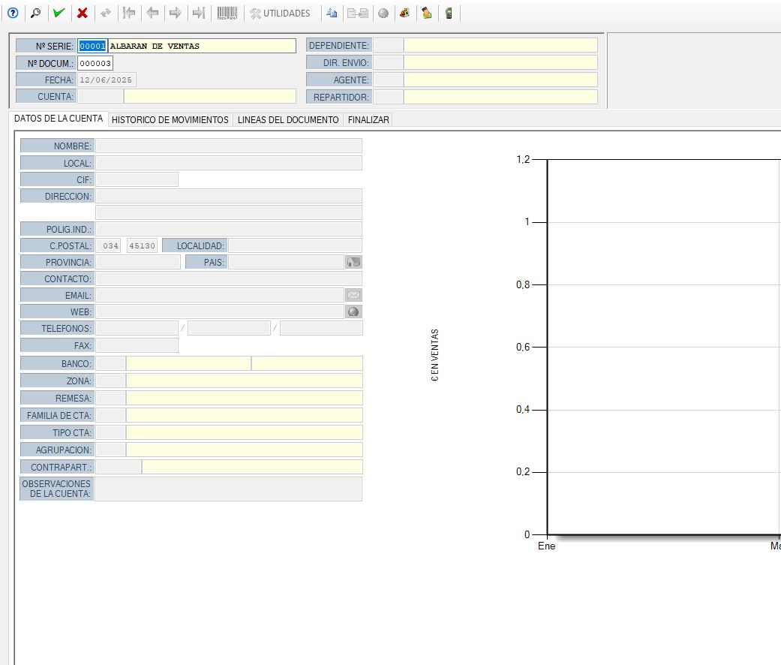

Donde pone NºSERIE pondremos la serie según lo que queremos hacer, es decir si es una venta, una compra, un presupuesto..
Para buscar la serie pulsaremos la tecla F2 o la lupita que aparece en la parte de arriba.
Una vez puesta la serie iremos pulsando la tecla intro hasta llegar a CUENTA donde pondremos la cuenta del cliente o proveedor para hacer nuestro documento. Si fuese un ticket de venta pondríamos la cuenta 43000000 que por defecto se da creada. Para buscar la cuenta a asignar pulsaremos la tecla F2 o lupita para seleccionarla.
Una vez tengamos seleccionado la cuenta pulsaremos en LINEAS DE DOCUMENTO
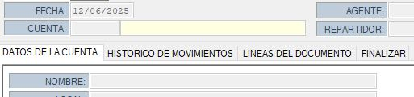
Al pulsar aquí se nos abrirá el documento para poder meter las líneas.

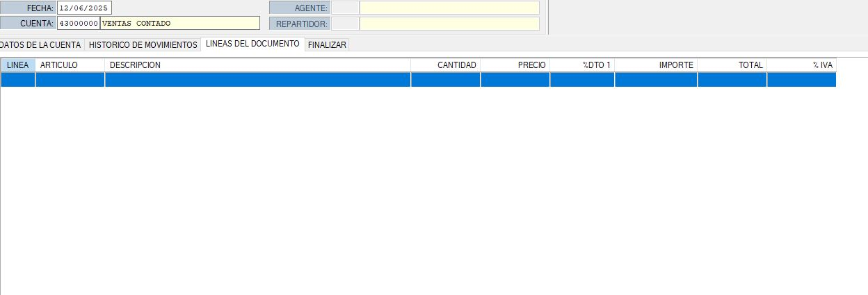
Pulsamos en intro para abrir el campo de la línea y poder meter artículos o buscándolos (F2) si los tuviésemos creados o directamente escribir en el campo de DESCRIPCION y ponerlo a mano toda la línea.
Una vez tengamos el documento terminado pulsaremos en FINALIZAR para realizar el cobro del documento, pero si no hay que cobrarlo o imprimirlo, pulsaremos la tecla ESC para salir de él.
PESTAÑA FINALIZAR:

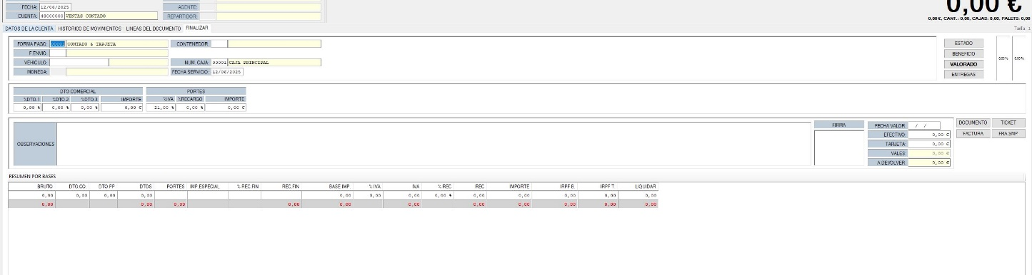
Aquí podremos sacar un ticket, un albarán, una factura…
Le podremos decir cómo nos pagan el documento, si es en efectivo o tarjeta, etc…

DAR DE ALTA CLIENTES O PROVEEDORES
En la pantalla principal pulsaremos el icono de: 
Este es el icono de Clientes. Se nos abrirá esta pantalla:
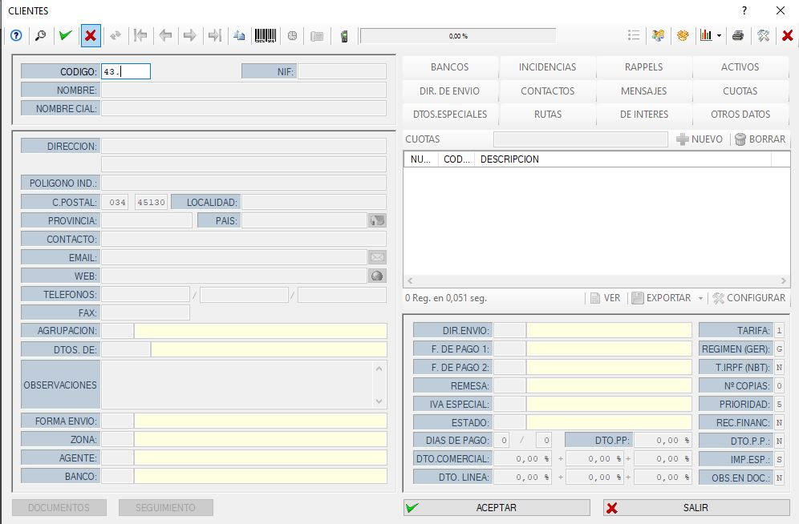
Para dar de alta al cliente pondremos 4300 y la tecla + para ir siempre al ultimo numero que este libre en el CODIGO. Pulsaremos intro y se nos abrirá la pantalla para poder meter datos. Los más importantes son el NIF, NOMBRE, DIRECCION, TELEFONO, EMAIL..
En la parte de la derecha de la ficha tenemos los campos de TARIFA, para asignarle una tarifa concreta al cliente (si queremos que lleve otra tarifa distinta al resto), el REGIMEN para ver si tiene recargo de equivalencia, etc.. este dato nos lo proporciona el cliente.
Una vez hayamos metido los datos damos al botón de ACEPTAR para grabarlos. Importante darle porque si no cualquier cambio que hagamos no lo va a grabar.

El PROVEEDOR es igual que el cliente pero pincharemos en este icono 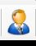
Lo mismo que en el cliente, salvo que el código cuenta hay que poner 4000 en vez del 4300, hay que rellenar los datos del proveedor a dar de alta pero en el campo de REGIMEN tendremos que meter si nosotros tenemos recargo de equivalencia o no.
DAR DE ALTA ARTICULOS
Pincharemos en el icono de 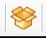 de nuestra pagina principal.
Se nos abrirá esta ventana:
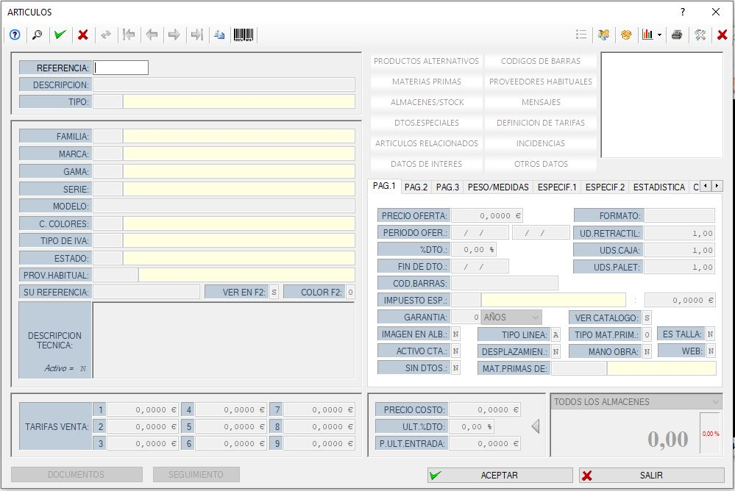

En la REFERENCIA podremos empezar de dos formas:
- Metiendo los artículos según nos vayan llegando. Para eso solo tenemos que poner en la referencia 00 y la tecla + y siempre nos irá al último que haya libre y pulsamos intro.
Se nos abrirá la ficha y la rellenaremos con los campos básicos explicados:
    - descripcion
    - tipo de iva
    - codigo de barras
    - costo, si le tuviésemos
    - tarifa 1, es la mas importante porque es nuestra tarifa de ventas

- También lo podemos hacer por raíz de familia (esta opción lleva más tiempo pero los artículos quedan mejor organizados).
Para ello tenemos que abrir la ficha del artículo en donde pone FAMILIA crear una o las que queramos con este formato: 00001 NOMBRE_DE_LA_FAMILIA.
Una vez creada no damos al botón de ACEPTAR en la ficha del articulo para que no cree ninguno, pulsaremos tecla ESC o CANCELAR.
Seguidamente pulsamos las teclas CONTROL + F2 y cogeremos la familia por la que queramos que empiece el articulo nuevo. Cuando nos haya rellenado la raíz de la familia pulsaremos 00 tecla + para que se vaya al último registro libre. Después rellenar los campos como la OPCION 1.

CAJA DIARIA
Para hacer la caja diaria (caja fin de dia) pulsaremos el icono 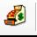 de nuestra pantalla principal.
Se nos abrirá este ventana:

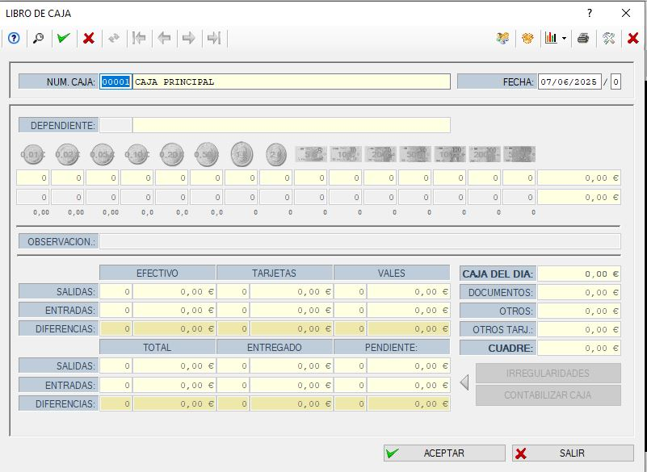

En NUM CAJA es el número de caja en la que estoy, normalmente es la 00001 que es la principal pero podemos tener más puestos de trabajo con caja y asignarlos cajas también (ejemplo: supermercados que tiene 2 o más cajas de cobro). El siguiente campo es la FECHA que cogerá la del sistema (windows). Después nos pone un 0, eso significa que no se ha cerrado la caja todavía. El MAIS está preparado para poder cerrar la misma caja 9 veces en el mismo dia, por el tema que puede haber turnos de trabajo. Si solo hay una caja con un turno este numero siempre tiene que estar a 0. El dependiente es el usuario que está cerrando la caja. ). Deberemos ir pulsando al intro hasta llegar al dependiente.

Ahora viene hacer el cierre.
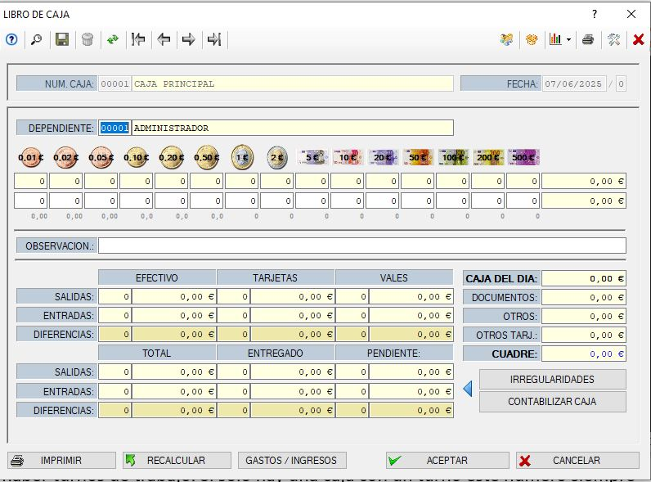
Cuando lleguemos al dependiente se nos pondrá la pantalla como la foto de arriba, todo en abierto.
En los campos de EFECTIVO nos pondrá el efectivo que hemos metido de los
documentos de venta siempre y cuando lo hayamos metido bien (ver pag2). Lo misma pasa con el campo TARJETA.
Lo primero hago una retirada del dinero que me voy a llevar de la caja pulsando el icono de GASTO/INGRESOS. Y después tengo que contar lo que dejo de cambio para el dia siguiente que se pone donde las monedas y billetes pero en la casilla blanca, las casillas amarillas del MAIS no se puede escribir. Si todo lo he hecho bien nos tendrá que cuadrar la caja.
Una vez cuadrada la caja pulsaremos al botón de ACEPTAR nos preguntará si queremos cerrar caja del dia, le diremos que SI.
El primer dia no tendremos cambio puesto que no le hemos dicho las monedas que tenemos y billetes. Para que no se nos descuadre, al principio del dia le diremos a través del botón de GASTO/INGRESOS el cambio que metemos, nos da igual las monedas o billetes, solo la cantidad.
Igual tendremos que hacer si hacemos retiradas de dinero, porque hayamos pagado alguna factura o hayamos retirado efectivo porque haya bastante. Siempre se lo diremos por el botón de GASTOS/INGRESOS.
Veamos la pantalla del botón GASTOS/INGRESOS:
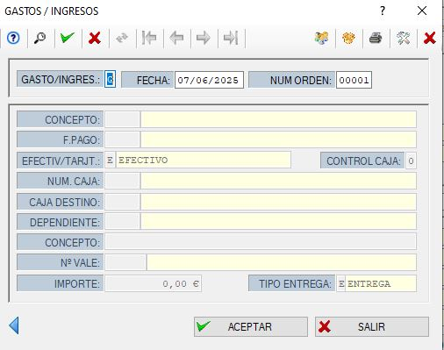

Donde pone GASTO/INGRES pulsando la tecla F2 o la lupa que viene encima veremos las opciones que hay. Si retiramos dinero pues pondremos salida "S", pagamos factura pondremos gasto "G", metemos cambio entrada o ingreso como queramos aquí "I" o "E".
Después pincharemos en concepto para poner que es lo que estás haciendo, si es un cambio a meter de dinero o pago de factura... Luego el importe y pincharemos en ACEPTAR.

